План-график проведения вакцинации домашних животных против бешенства на прививочных пунктах района Бирюлево Западное в 2021 году
30.12.2020
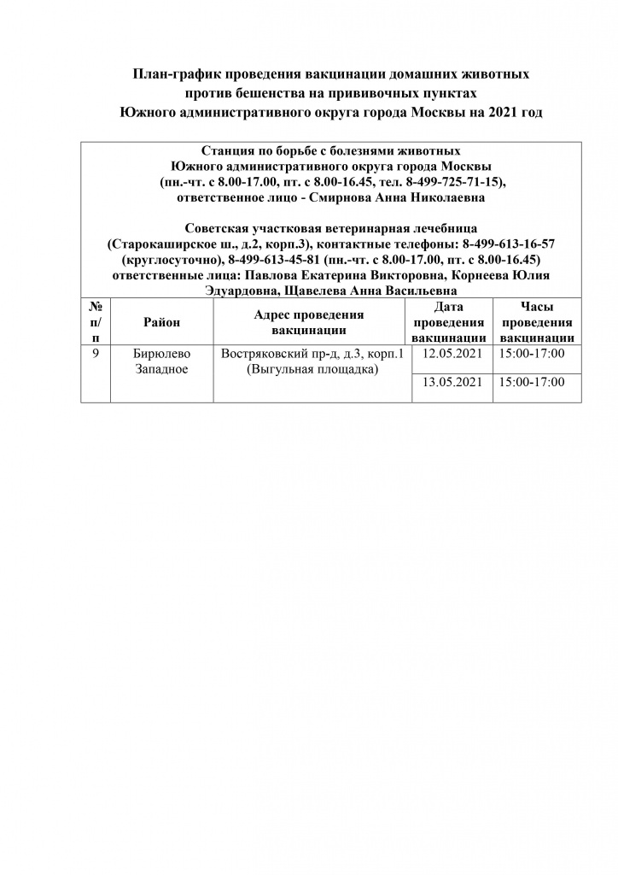

Адрес страницы: http://birulevo-zapadnoe.mos.ru/information-tape/detail/8662934.html
Управа района Бирюлево Западное города Москвы

